Отчёт по лабораторной работе

**Лабораторная работа №_07 / Элементы криптографии. Однократное гаммирование**

Габриэль Тьерри

Содержание

Цель работы……………………………………………………………………………………………

Выполнение лабораторной работы………………………………………………………………..

Выводы…………………………………………………………………………………………………

Список литературы…………………………………………………………………………………

# Цель работы

Освоить на практике применение режима однократного гаммирования

# Выполнение лабораторной работы

Нужно подобрать ключ, чтобы получить сообщение «С Новым Годом, друзья!». Требуется разработать приложение, позволяющее шифровать и дешифровать данные в режиме однократного гаммирования Приложение должно: 1. Определить вид шифротекста при известном ключе и известном открытом тексте. 2. Определить ключ, с помощью которого шифротекст может быть преобразован в некоторый фрагмент текста, представляющий собой один из возможных вариантов прочтения открытого текста.

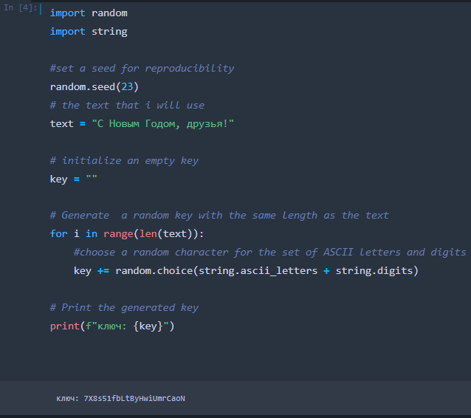

изображение 001

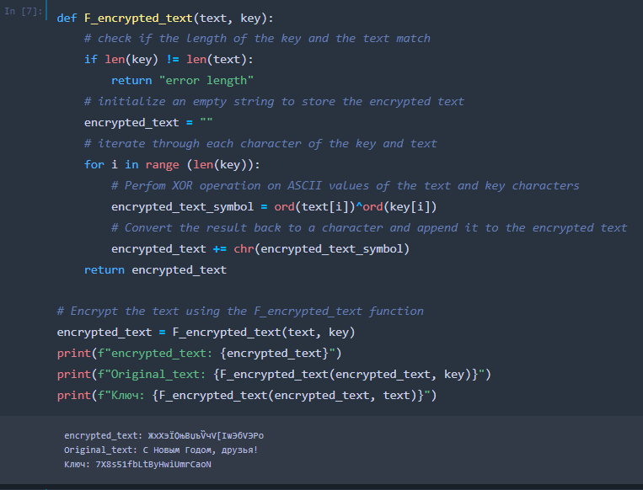

изображение 002

# Выводы

Освоить на практике применение режима однократного гаммирования

# Список литературы

1. А.А. Аргановский, Р.А.Хади. Практическая криптография: алгоритмы и их программирование. солон пресс, 2009.